Синусоида

Используя примитив GL_POINTS (вершина) сформировать и визуализировать в окне синусоиду. Для этого:
1. Определить количество вершин 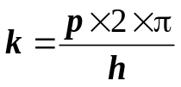, где:
k – кол-во вершин;
p – количество периодов;
π – 3.14159265358979323846;
h – шаг дискретизации функции (например 0.01).

2. Определить координаты x, y текущей вершины:
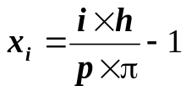, где i – номер текущей вершины (0 ≤ i < k)
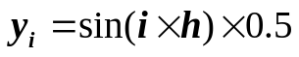.

3. Визуализировать текущую вершину.

Треугольник

При каждом перемещении мышки рисовать калейдоскопические картинки, используя примитив GL_TRIANGLE_STRIP (связанные треугольники).
Если мышь перемещается по клиентской области окна, то оконная процедура получает сообщение WM_MOUSEMOVE.
Для получения калейдоскопической картинки необходимо воспользоваться функцией rand() (stdlib.h), которая генерирует случайные числа. При этом случайным образом необходимо генерировать значения координат связанных треугольников и значения тона в каждом канале RGB для каждой вершины треугольника.
Функция rand() генерирует случайные числа в диапазоне от 0 до RAND_MAX = 32767. При необходимости интервал можно уменьшить. Например, необходимо генерировать случайные числа в интервале от min = 10, до max = 60. Воспользовавшись формулой:
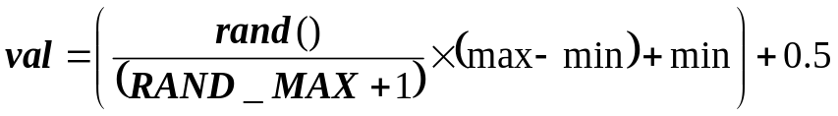 получим:
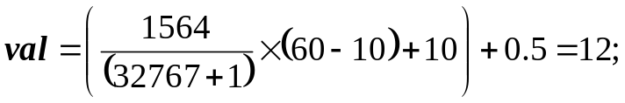
Для инициализации генератора случайных чисел необходимо воспользоваться функцией srand( (unsigned) time(NULL) ) (time.h).
При генерации значений координат вершин треугольников с помощью функции rand() их необходимо преобразовывать в систему координат OpenGL, используя выражения:
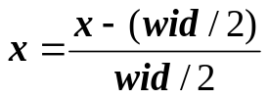;

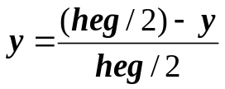;
где: wid – ширина клиентской области окна;
heg – высота клиентской области окна.
Параметры wid и heg можно получить, обрабатывая сообщение WM_SIZE. Параметр lParam в своем младшем слове содержит значение ширины клиентской области окна, а в старшем – значение высоты. Извлечь значение из младшего слова можно с помощью макроса LOWORD, из старшего – с помощью макроса HIWORD:
wid = LOWORD(lParam);
heg = HIWORD(lParam).
Реакция Windows на выбор пункта меню зависит от типа пункта. Если выбрана команда (конечный пункт меню; см. файл созд_окна.doc), то Windows посылает сообщение WM_COMMAND, содержащий идентификатор этой команды. Код выбранного пункта меню содержится в младшем слове параметра wParam. Обработка сообщений WM_COMMAND в оконной процедуре обычно осуществляется в блоке оператора switch.

Огонь

При каждом движении мышки по клиентской области окна рисовать картинку, напоминающую бенгальский огонь. Использовать примитив GL_LINES.
Для получения эффекта зажженного бенгальского огня рисуются отрезки случайного цвета, длины, штриховки (для получения случайных значений используется функция rand() ). Перед рисованием пунктирной линии необходимо установить соответствующий режим glEnable(GL_LINE_STIPPLE). Для формирования прерывистой линии используется функция:
void glLineStipple ( Glint factor, GLushort pattern);
где: factor – определяет сколько пикселей будет зависеть от каждого бита параметра pattern;
pattern – определяет 16-битный образец. По умолчанию весь образец заполнен единицами.
Примеры работы функции glLinesStipple()
glLineStipple(1, 0xF0F0) | 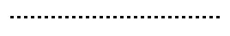
glLineStipple(3, 0xF0F0) | 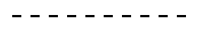
glLineStipple(1, 0x0101) | 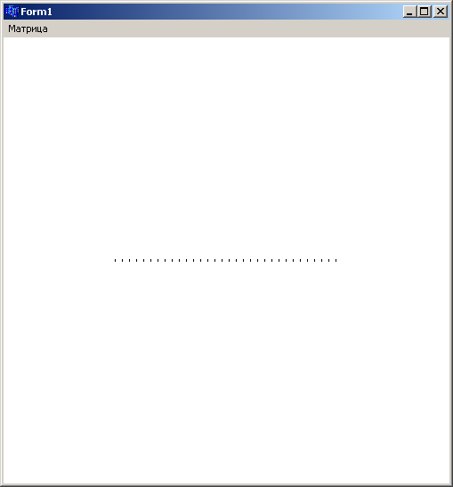
glLineStipple(1, 0x00FF) | 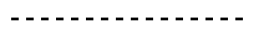
glLineStipple(1, 0x1C47) | 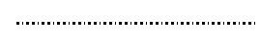
Здесь необходимо отслеживать позицию курсора при движении мышки по полю формы. Как уже отмечалось выше (Треугольник), если мышь перемещается по клиентской области окна, то оконная процедура получает сообщение WM_MOUSEMOVE. В младшем слове параметра lParam содержится значение координаты x позиции курсора, в старшем слове – значение координаты y. Отсчет координат ведется от левого верхнего угла клиентской области окна. Извлечь значение из младшего слова можно с помощью макроса LOWORD, из старшего – с помощью макроса HIWORD:
x = LOWORD(lParam);
y = HIWORD(lParam).
После этого необходимо преобразовать значения x,y в систему координат OpenGL и сгенерировать сообщение WM_PAINT с помощью функции InvalidateRect(HWND hWnd,CONST RECT* lpRect, BOOL bErase):
hWnd – дескриптор окна;
lpRect – указатель на структуру типа RECT, содержащую размеры прямоугольника, который нужно перерисовать. Если параметр равен NULL, то перерисовывается вся клиентская область окна;
bErase – флаг, определяющий будет ли стираться фон обновляемого прямоугольника. Если параметр равен TRUE, то фон стирается, если FALSE – фон остается без изменений.
Следует учитывать, что в примитиве GL_LINES используется две вершины – (x1,y1) – начальная вершина отрезка, и (x2,y2) – конечная вершина. Значения координат начальной вершины должны соответствовать значениям координат позиции курсора. Значения координат конечной вершины генерируются функцией rand(), при этом ориентация отрезка также должна быть случайной, что реализуется с помощью выражений:
x2 = x2 + 0.5*(x2*sin(rand(в интервале от 0 до 360)));
y2 = y2 + 0.5*(y2*cos(rand(в интервале от 0 до 360))).

